研究进度大纲
智能硬件的故障检测系统。着重调研了智能洗衣机的传感器与控制系统，对其系统的可靠性进行了调研。
智能硬件说明书中的故障解决方案查询与阅读。通过阅读方案，思考原帮助文档的输入方式。
用户数据采集调研。阅读关于用户行为分析、用户数据采集等方面的内容，思考在软件应用方面输入端应该收集的数据内容。
iiRDS调研。参考国外的iiRDS系统，阅读关于内容管理系统和元数据的资料，从中获得一定的思考。
初步形成输入端的数据列表，并在存在需求的特定位置对实现方式进行简单描述。
结合小组成员其他调查结果修改输入端数据。
硬件方面
自适应文档形式构思：
安装APP
针对硬件，自适应文档系统可以嵌入到控制智能设备的手机应用中，用户在购入设备后，扫描包装上的二维码即可下载硬件控制APP，在共用同一Wi-Fi的条件下，进行设置，此后用户即可远程对设备进行操控。（连接方式与目前的智能家居产品类似）
通过这一过程我们输入端首先可以收集到的是设备的基础型号、内置软件版本号等内容。
设备版本信息在设备安装时就记录在后台数据库中，设备内部嵌入的软件版本信息在每次更新都会记录到后台。当接收器发送故障内容到后台时，后台需要及时调出该设备的版本内容。
调试设备
用户可首先根据智能说明书指示进行设备调试。当系统监测到设备初次启动时，向系统发送“初次启动”指令，自动为用户推送装机流程视频、新手指引、模式调整视频/动态等用户须知内容。
故障报警
当设备出现问题时，传感器监测异常信号发送到数据库。系统根据智能分析手段，判定故障内容，并且在帮助文档列表中寻找对应的故障标签，在手机APP上发送故障处理方式给用户。
输入端传感器设置
这里我们以智能洗衣机为例，对传感器的设置和应用进行简述。
温度传感器
作用：对温度进行监控，针对故障情况或危险环境进行及时告警
内置：监测零件温度。当温度传感器探知到零件温度过高时，发送信号至接收器端，接收器解码后，分析确认故障部位和故障类型，发送故障部位、故障类型，如“滚筒——过热”至后台。
外置：监测环境温度，主要在洗衣机容易出故障的寒冷气温下生效。如气温降至零下，洗衣机由于温度过低无法正常工作。传感器监测室内温度，当气温超过阀值，发送信号至接收器端，接收器解码后，分析确认故障部位和故障类型，发送故障部位、故障类型信息，如“机体——温度过低”至后台。
水浸传感器
作用：防止洗衣机由于漏水，机体浸泡在水中过长时间而失灵。传感器监测水浸情况，发现在非洗涤阶段长期浸水，发送信号至接收器端，接收器解码后，确认故障部位和故障类型，如“机体浸水”至后台。
重量传感器
作用：监测衣物重量。传感器监测滚筒内衣物重量，当衣物过多时，发送信号至接收器端，接收器解码后，确认故障部位和故障类型，如“滚筒——衣物过多”至后台。

补充说明：针对以上信息，详细的故障分析和指令发送已经有相关的专利发表，在这一过程中不加赘述。

补充说明
——智能洗衣机的智能化发展
在目前的智能洗衣机系统中，智能化系统贯穿着洗衣机使用的整个流程。以西门子洗衣机为例，iSensoric智感系统贯穿西门子iQ500系列洗衣机的各个洗涤环节。通过流量传感器和负载传感器，iSensoric智感系统能够智能感应每次洗涤的衣物数量，在洗涤过程中精确测量水量和筒内水压，并且精准区分棉麻化纤和混合织物等衣物类型，为用户的每一次洗涤量身定制理想的洗
涤方案。此外，多档位洗涤时间的设置，为用户提供更灵活的选择。创新除菌液选项，除菌预洗后自动运行洗涤程序，有效深入衣物，去除细菌。西门子iQ500系列洗衣机还设有筒清洁提示功能，基于洗涤次数，智能提示用户适时启动对内筒的清洁，让洁净不止于表面。
这些使用方面的功能也可以融入到自适应文档之中，构建一个更加智能和完善的系统。
软件方面
设备信息采集
电脑操作系统（mac\windows\linux)
操作系统版本号
采集软件版本
检查设备网络状况

用户行为采集
用户当前行为追踪，重点监测反复点击、反复撤销、鼠标长时间停留
记录用户操作间隔
用户登录信息（登录时间、登录地点）
用户账号信息
用户搜索语句

历史数据采集
记录用户操作日志，协助分析用户当前处于何种操作，准确定位文档。
用户安装的设备版本历史
用户使用过的同公司软件
帮助文档阅读历史

用户反馈采集
统计用户对文档的满意程度
统计用户主动提出的问题
统计系统推荐的解决方案
统计系统推荐的准确率
补充说明
对用户属性数据与用户行为数据进行清晰、统一定义。用户行为相关的数据，需要满足4W1H的描述，即谁、在什么时间、以过什么方式、在哪里、做了什么，描述这些信息的，就是用户id、设备号、访问ip、时间、时长、点击等数据的记录。有了这些信息，就可以去分析Why，即用户行为背后的原因。

输入解码流程图
总体流程图：

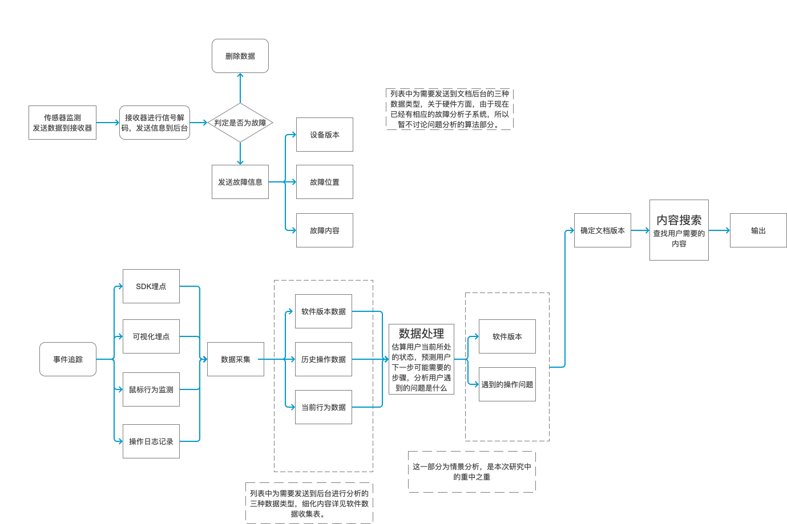

数据思维导图
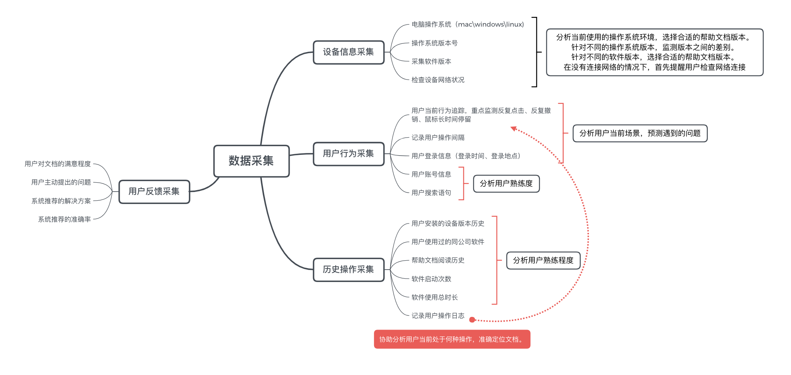
数据表
数据名称 | 来源 | 详细描述 | 信息类别 | 备注
操作时间 | 设备系统时钟 | 记录用户的使用时间，年月日时分秒 | 物理信息
操作地点 | 设备GPS | 记录用户当前所处地点 | 物理信息 | 区别于室内室外，这个着重于定位而不是环境
当前天气 | 卫星信息 | 记录当前地点的气温 | 物理信息 | 主要服务于硬件的故障告警，在气温过高或过低时更好地判断故障内容
当前湿度 | 设备传感器 | 记录当前环境的湿度 | 物理信息
环境噪音 | 设备传感器 | 记录当前环境的噪音 | 物理信息 | （用处有多大还需要再思考）
设备温度 | 设备传感器 | 记录设备运行温度 | 物理信息 | 可用于判断设备是否过热，定位故障位置
网络状态 | 设备系统 | 记录设备的网络状况 | 物理信息 | 检测是否联网、网速等
设备型号 | 设备系统 | 记录设备的型号，如洗衣机型号、电脑型号等 | 物理信息
设备系统 | 设备系统 | 记录当前正在使用的系统，如Windows7、Mac OS 14.0等 | 物理信息
软件版本 | 软件系统 | 记录当前正在使用的软件版本 | 物理信息
用户位置 | 设备传感器 | GPS、红外、射频、蓝牙、移动基站 | 物理信息
用户情绪 | 设备摄像头 | 记录用户面部表情进行识别 | 用户信息
用户知识水平 | 注册信息 | 在用户个人信息中进行管理 | 用户信息
使用版本历史 | 登录信息 | 记录用户使用过哪几个版本的设备和软件 | 用户信息
使用软件历史 | 登录信息 | 记录用户是否登录同一账号使用了同公司其他软硬件设备 | 用户信息
启动次数 | 登录信息 | 记录用户对软件的使用次数 | 用户信息
单次使用时长 | 登录信息 | 记录用户的单次使用时长 | 用户信息
使用总时长 | 登录信息 | 记录用户的使用总时长 | 用户信息
历史操作日志 | 系统操作日志列表 | 记录用户的一切操作行为 | 用户信息
用户搜索记录 | 设备系统 | 记录用户的每次搜索需求 | 用户信息
当前动作 | 设备系统 | 记录用户当前操作 | 行为信息
操作间隔 | 设备系统 | 记录用户当前每次操作之前的间隔 | 行为信息
满意程度 | 调查结果 | 记录用户对系统推荐的反馈 | 反馈信息 | 满意度调查主要涉及问题判断是否准确、是否解决问题、生成的解决方案可读性可用性等。
个人推荐 | 推荐系统 | 记录系统为当前用户推荐的结果 | 反馈信息
总体推荐 | 推荐系统 | 记录系统为全部用户推荐的结果 | 反馈信息
用户评价 | 评价收集 | 记录用户对系统的意见和建议 | 反馈信息

